CONTRATO DE TRABAJO
Atendedor de Estación de Servicio (Combustible)

En Curauma, a {FECHA_INICIO_CONTRATO}, entre {RAZON_SOCIAL}, Rol Único Tributario N.º {RUT_EMPRESA}, representada por don {NOMBRE_REP_LEGAL}, cédula nacional de identidad N.º{RUT_REP_LEGAL}, correo electrónico {EMAIL_EMPRESA}, todos con domicilio para estos efectos en {DIRECCION_EMPRESA}, en adelante “El Empleador”; y don {NOMBRE_EMPLEADO}, chileno, cédula nacional de identidad N.º {RUT_EMPLEADO}, correo electrónico {EMAILPERSONAL_EMPLEADO}, de nacionalidad {NACIONALIDAD_EMPLEADO}, con domicilio para estos efectos en {DIRECCION_EMPLEADO} en adelante “El Trabajador”, se ha convenido el siguiente contrato de trabajo:
PRIMERO: NATURALEZA DE LOS SERVICIOS. El Trabajador se desempeñará en el cargo de {CARGO}, obligándose a ejecutar todas las funciones inherentes a la carga de combustible, atención al cliente y seguridad del recinto para el empleador {RAZON_SOCIAL} en las dependencias ubicadas en {DIRECCION_EMPRESA}.
A) Funciones Operativas de Carga y Servicio:
1. Carga de Combustible: Cargar combustible a vehículos de manera segura y eficiente, verificando siempre el tipo de combustible y el monto solicitado por el cliente antes de iniciar la carga.
2. Servicios Adicionales: Ofrecer y ejecutar servicios complementarios en pista, tales como revisión de niveles de agua y aceite, limpieza de parabrisas y revisión de presión de neumáticos, si corresponde.
3. Protocolo de Atención: Cumplir el ciclo de servicio definido por la marca: saludo cordial, ofrecimiento de productos/sugerencias, carga precisa, resolución de dudas o derivación de consultas, y cierre amable de la atención.
B) Funciones Administrativas y de Caja:
4. Procesamiento de Pagos: Manejar los terminales de pago (POS), procesar transacciones en efectivo, tarjetas o convenios, y emitir las boletas o facturas correspondientes según normativa del SII.
5. Custodia de Valores (Crítico): Custodiar los valores recaudados, evitando la acumulación de efectivo en su poder (respetando el límite máximo de seguridad). Realizar depósitos constantes en la caja fuerte o "buzoneras" y ejecutar el cierre de turno según protocolo.
C) Funciones de Mantención, Logística y Aseo:
6. Aseo General: Mantener limpia y ordenada su zona de trabajo, incluyendo islas de surtidores, mesones, vitrinas, zonas comunes y baños públicos.
7. Reposición: Reponer insumos de uso frecuente en las islas (papel, agua, detergente, guantes, alcohol gel) y llevar un control básico del stock de productos críticos (lubricantes, accesorios).
8. Logística: Apoyar en la recepción, revisión y orden de mercaderías o descargas de combustible cuando sea requerido por la jefatura.
D) Funciones de Seguridad y Prevención (SEC):
9. Reporte de Anomalías (Obligación Esencial): Reportar de inmediato a la jefatura cualquier falla en los equipos (surtidores, POS, luminarias), fugas, condiciones inseguras o anomalías que detecte en la infraestructura.
10. Prevención de Riesgos: Cumplir estrictamente los protocolos de seguridad, reportando incidentes o accidentes laborales de inmediato.
11. Uso de EPP: Utilizar correctamente y en todo momento el uniforme completo y los Elementos de Protección Personal entregados.
E) Otras funciones: El trabajador acepta desempeñar funciones conexas o complementarias, tales como apoyo en tienda de conveniencia o inventarios.
SEGUNDO: El trabajador se obliga a observar fiel e íntegramente las normas y disposiciones que impartan sus superiores y los reglamentos internos actuales y futuros que se fijen para el personal de la empresa. Las obligaciones que dichas normas, disposiciones, reglamentos y/o anexos impongan al trabajador y que este declara conocer, se tienen como integrantes del presente contrato, de manera que su incumplimiento constituirá una infracción y, en caso de ser grave, justificará su terminación, según lo dispuesto en el Código del Trabajo.

TERCERO: Según lo dispone el numeral 2 del artículo 38 del Código del Trabajo, la jornada de trabajo será de 30 horas semanales, distribuidas conforme a los siguientes turnos que se informan a continuación:

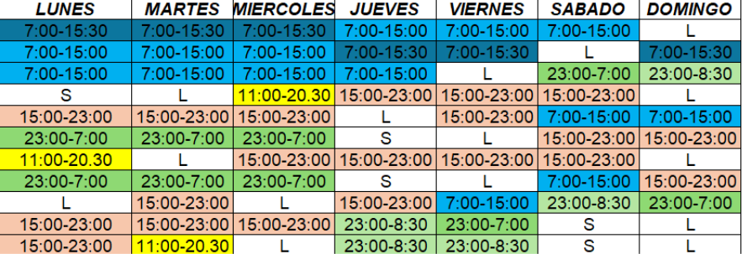
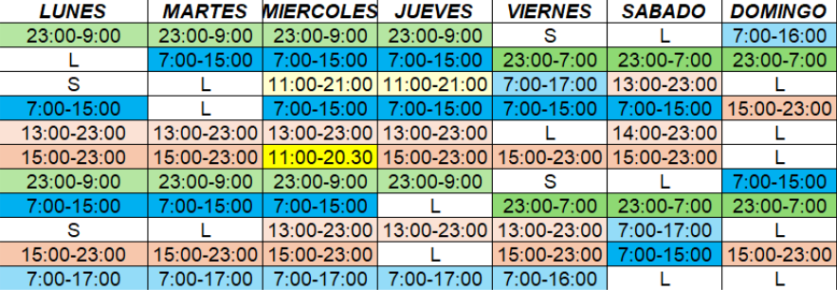

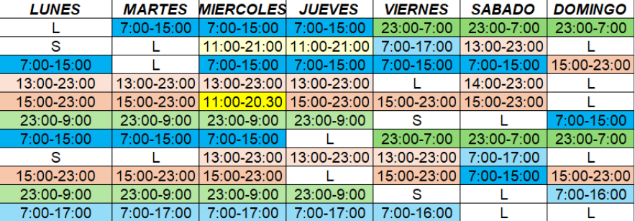

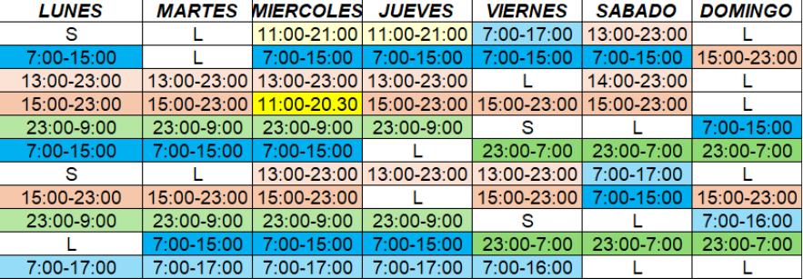

Todos los turnos contemplan un descanso de sesenta minutos para colación.
La distribución y asignación de turnos será informada oportunamente al comienzo de cada semana. Con todo, el turno será rotativo, de modo que el trabajador realizará el turno siguiente al que le ha correspondido la semana anterior. De igual modo, y dadas las necesidades del servicio, el empleador podrá realizar modificaciones.
En ese sentido, el empleador tendrá la facultad de modificar este horario de turnos dentro de los límites permitidos por la ley laboral sin que el trabajador tenga derecho a sobretiempo cuando las horas trabajadas no excedan de dichos límites. El hecho de que el empleador reduzca voluntariamente el número de horas de trabajo, o que el reglamento interno estableciera un horario distinto, ello no impedirá que el empleador pueda requerir que se cumpla el máximo de horas establecida en la presente cláusula.

CUARTO: Queda estrictamente prohibido al trabajador, cumplir funciones en horas extraordinarias sin autorización escrita del empleador.

QUINTO: REMUNERACIÓN Y ASIGNACIONES.
1) Sueldo Base: ${SUELDO_BASE} ({SUELDO_BASE_PALABRA}).
2) Gratificación: Artículo 50 del Código del Trabajo (con tope de 4,75 Ingresos Mínimos Remuneracionales).
3) Asignación de Perdida de Caja: $ 3.000 Tres Mil.
4) Asignación de Movilización: ${ASIGNACION_MOVILIZACION}, ({ASIGNACION_MOVILIZACION_PALABRA}).
5) Asignación de Colación: ${ASIGNACION_COLACION}, ({ASIGNACION_COLACION_PALABRA}).

SEXTO: RESPONSABILIDAD EN EL MANEJO DE VALORES. Si en el desempeño de sus funciones el trabajador recibe en pago de productos o servicios, cheques no autorizados, tarjetas de crédito no habilitadas por la maquina Transbank o cualquiera que utilice para este efecto, este será responsable en caso de no pago por parte del banco correspondiente. En tal evento, los valores no abonados serán descontados en sus próximas liquidaciones de remuneraciones, sin perjuicio de la facultad que otorga la ley al empleador para poner término al Contrato de Trabajo. Con todo, las partes acuerdan que los faltantes de dinero que se produzcan por culpa o negligencia del Trabajador en el ejercicio de sus funciones, serán descontados de la "Asignación de Pérdida de Caja" pactada (en caso que así haya sido). Si el faltante excede dicho monto, se estará a lo dispuesto en la legislación vigente respecto a la responsabilidad del trabajador y los acuerdos mutuos.

SÉPTIMO: PROHIBICIONES GRAVES. Se considerarán incumplimientos graves a las obligaciones del contrato de conformidad a lo dispuesto en el Artículo 160 N°7 del Código del Trabajo:
1. Uso de Celular: Se prohíbe estrictamente el uso de teléfonos celulares en la zona de carga (pista), por normativa de seguridad de combustibles.
2. Imágenes y Redes Sociales: Grabar videos dentro de la Estación (con o sin uniforme) o fuera de ella haciendo mención a la marca o usando el uniforme para redes sociales, sin autorización escrita.
3. Negociaciones Incompatibles: Realizar actividades remuneradas para la competencia o ajenas al giro durante su turno.
4. Abandono y Asistencia: No registrar su asistencia, o registrar la asistencia de otro trabajador, o retirarse del lugar de trabajo antes del término del turno sin causa justificada.
5. Seguridad: No mantenerse atento a las condiciones de tránsito vehicular, exponiéndose a atropellos o accidentes (conducta temeraria).

OCTAVO: REGLAMENTO INTERNO. El Trabajador declara recibir copia del Reglamento Interno de Orden, Higiene y Seguridad, obligándose a cumplir todas sus disposiciones, las cuales se entienden incorporadas a este contrato.

NOVENO: El presente contrato tendrá vigencia desde {FECHA_INICIO_CONTRATO} hasta el {FECHA_TERMINO_CONTRATO}, entendiendo las partes que se trata de un contrato a {TIPO_CONTRATO}.
DÉCIMO: El presente contrato sustituye y deja sin efecto a cualquier otro celebrado con anterioridad entre las partes.

DÉCIMO PRIMERO: Será obligación del trabajador firmar fiel y oportunamente el libro de asistencia, conforme a las disposiciones laborales vigentes. La infracción de esta cláusula constituirá infracción grave de las obligaciones que le impone el contrato de trabajo. Del mismo modo, y en caso que el empleador dispusiera un sistema de registro electrónico de asistencia, el trabajador deberá registrarla en el mecanismo seleccionado por el empleador.

DÉCIMO SEGUNDO: Se deja constancia que el trabajador cotizará en el régimen previsional chileno, comprometiéndose el empleador a efectuar las retenciones y entregarlas a las instituciones correspondientes, para estos efectos {PREVISION} cotizaciones previsionales y {INSTITUCION_SALUD} para las cotizaciones de salud.

DÉCIMO TERCERO: Por medio del presente acto, el trabajador declara recibir a su entera satisfacción copia del Reglamento Interno de Orden Higiene y Seguridad, el que acepta, declarando respetar y entendiendo que forma parte integrante del presente Contrato de Trabajo. Del mismo modo, declara recibir el prótocolo asociado a la Ley Karin, el que declara conocer y aceptar.

DÉCIMO CUARTO: En caso de término del presente contrato, por cualquier causa, el trabajador autoriza expresamente a el empleador para que deduzca o retenga con cargo a la última liquidación de remuneraciones y/o de su finiquito, todas aquellas sumas que adeudare a este último con motivo de la relación laboral que existió entre las partes.

DÉCIMO QUINTO: Para todos los efectos legales, las partes fijan su domicilio en la comuna de Valparaíso y se someten a la jurisdicción y competencia de sus Tribunales de Justicia.

DÉCIMO SEXTO: Toda modificación al presente Contrato de Trabajo, deberá extenderse por escrito, sea al reverso de este instrumento o en otro documento anexo, el que, firmado por las partes, se tendrá como parte integrante del Contrato de Trabajo.

 | {RAZON_SOCIAL} |  | {NOMBRE_EMPLEADO}
 | RUT {RUT_EMPRESA} |  | RUT {RUT_EMPLEADO}
 | EMPLEADOR |  | TRABAJADOR

